**Ejercicio 2**

**PC 2**

**Dilian Anabel HURTADO PONCE**

Semana: 10

**Integrantes:**

Roberto Agustín Mejía Collazos

17/10/24

**Docente:**

***Caso de Estudio Nº 3: Una Tienda de Libros***

***CarroCompras.java (interface)***

***CarroEbooks.java***

***CarroLibrosFisicos.java***

***Libro.java (Interface)***

***LibroFisico.java***

***TiendaEBooksFactory.java***

***TiendaFactory***

***TiendaLibrosFisicos.java***

***eBooks***

***Test_ejercicio2.java (Main)***

***Explicación:***

* ***Fábrica Abstracta (TiendaFactory): Define los métodos para crear productos relacionados como libros y carritos.***
* ***Fábricas Concretas (TiendaLibrosFisicosFactory y TiendaEbooksFactory): Implementan los métodos para crear productos específicos como libros físicos y eBooks.***
* ***Cliente: Usa las fábricas para crear libros y carros, sin necesidad de conocer las clases concretas.***

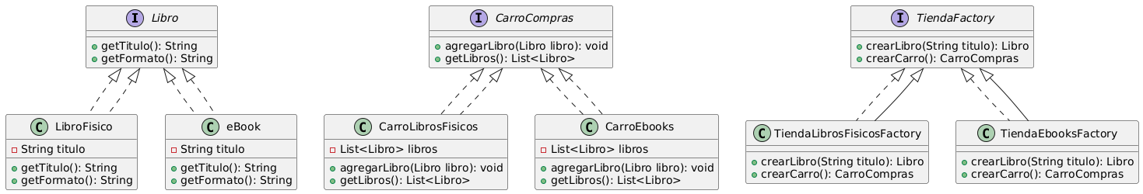***Diagrama UML***